Общество и инклюзивное образование
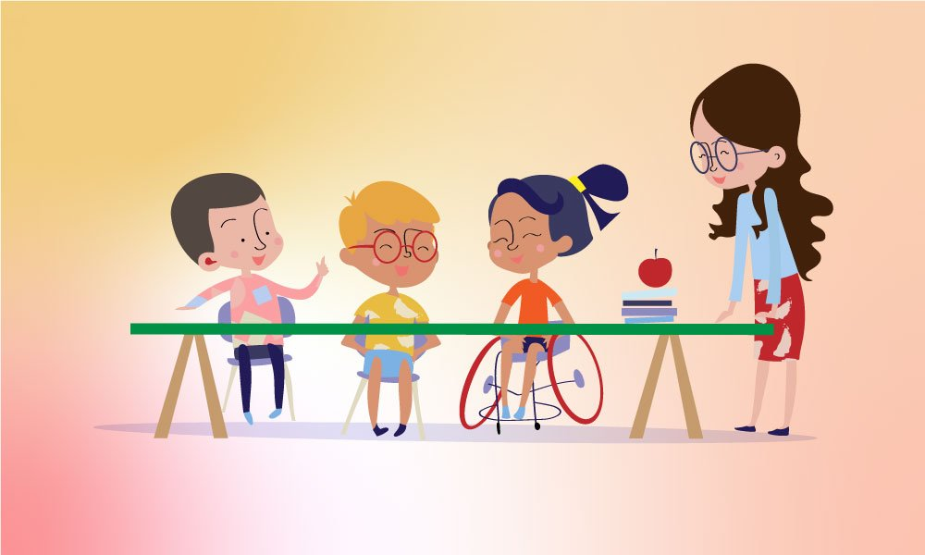

На сегодняшний день одной из актуальных проблем является реализация инклюзивного подхода в воспитании и обучении детей с особыми образовательными потребностями в условиях дошкольного учреждения общеразвивающего вида.
Согласно современному подходу к образованию и социокультурной политике в целом, право на образование принадлежит всем детям, включая детей — инвалидов независимо от причин инвалидности. Одним из процессов развития общего образования является инклюзивное образование, которое подразумевает доступность образования для всех, приспособление образования к различным нуждам всех детей, что обеспечивает доступность образования детей с ограниченными возможностями здоровья.
Инклюзивное образование в детском саду дает возможность реализации ряда приоритетных целей:
• обеспечение конституционного права граждан на получение качественного образования независимо от уровня психофизического развития;
• создание безбарьерной развивающей среды, в условиях которой дошкольники с особыми образовательными потребностями могут уверенно социализироваться, а их сверстники с нормальными показателями здоровья — учиться толерантности, открытости, уважительному отношению к инвалидам;
• оказание консультационно-практической помощи родителям, воспитывающим дошкольников с особыми образовательными потребностми (ООП).
Инклюзивное образование в ДО — это нечто большее, чем просто совместное пребывание детей в едином учебно-воспитательном пространстве. Идея инклюзии в дошкольном образовании строиться на восьми базовых принципах, соблюдение которых является обязательным условием достижения поставленных педагогических целей: Ценность человека не зависит от его врожденных способностей и достижений. Каждая личность способна чувствовать и думать. Каждый имеет право быть услышанным и высказывать свои мысли, переживания, умозаключения. Все люди нуждаются друг в друге. Каждый нуждается в дружбе и поддержке со стороны ровесников, советах наставников. Прогресс всех обучающихся скорее определяется как то, что люди могут делать, чем то, что не могут. Разнообразие позволяет сделать все стороны человеческих взаимоотношений более полными. Подлинное образование может осуществляться только в рамках реальных взаимоотношений.
Плюсы инклюзивного образования :
Создание в детских садах специальных условий для воспитания и обучения детей с ограниченными возможностями здоровья.
Нахождение в условиях группы с детьми, с предоставлением воспитаннику необходимой психолого-педагогической поддержки профильными специалистами.
Дети с ОВЗ учатся общаться со сверстниками, чувствуют себя на равных с другими детьми. Интегрированное обучение позволяет активизировать силы детей с ОВЗ, настроить их на преодоление жизненных трудностей.
Подготовка педагогического коллектива к принятию детей с ОВЗ и создание таких условий обучения, которые являлись бы комфортными для всех детей и способствовали бы достижению максимального уровня развития, а также социальной реабилитации ребенка и его интеграции в общество.
Формирование в группе навыков толерантности, т. е. терпимости, милосердия, взаимоуважения.
Применение активных методов и приёмов обучения повышает познавательную активность детей, развивает их творческие способности, активно вовлекает воспитанников в образовательный процесс, стимулирует их самостоятельную деятельность, что в равной мере относится и к детям с ООП.
Таким образом, инклюзивное образование обеспечивает максимальную социализацию детей в соответствии с индивидуальными психофизическими возможностями каждого ребёнка; формирует у всех участников образовательной деятельности таких общечеловеческих ценностей, как взаимное уважение, толерантность, осознание себя частью общества, предоставляет возможности для развития навыков и талантов конкретного человека, возможность взаимопомощи и развития у всех людей способностей, необходимых для общения.

